Степківська загальноосвітня школа І-ІІІ ступенів
Первомайської районної ради

Журавльова Тетяна Леонідівна,
вчитель початкових класів,
спеціаліст вищої категорії

Укладач: Т. Журавльова.

Рецензенти: Б. Майстренко, В. Трегубчак.

Схвалено до використання в освітньому процесі методичною радою Степківського освітнього округу «Пошук» (протокол № 3 від 12 лютого 2019 року)

Посібник містить методичний матеріал для підготовки і проведення ранкових зустрічей у 1-му класі, дібраний відповідно до Концепції Нової української школи, вимог нового Державного стандарту початкової загальної освіти. Щоденні вітання, цікаве подання потижневого матеріалу, групова робота, ігри та завдання розвивального характеру, диференційований підхід до кожного учня допоможуть педагогу згуртувати дитячий колектив, сприятимуть розвитку навичок спілкування, логічного мислення молодших школярів, їхньої творчої уяви, самостійності, формуванню всебічно розвиненої особистості, здатної до інновацій.
Запропоновані у посібнику завдання спрямовані на формування ключових компетентностей молодших школярів Нової української школи, зокрема: спілкування державною мовою, уміння вчитися впродовж життя, соціальної та громадянської компетентностей, компетентності у природничих науках і технологіях, загальнокультурної та екологічної грамотності, ініціативності та підприємливості, а також здорового способу життя.

2019 рік

Зміст
Вступ………………………………………………………………...……………..4
1. Ранкова зустріч «Я – школяр»…………………………………………………6
2. Ранкова зустріч «Пригоди крапельки»………………………………………11
3.Ранкова зустріч «Як приходить весна»………………………...……………16
4. Ранкова зустріч «Як впізнати осінь»…………………………………….......19
Література…………………………………………………………………….….24

Щоб днина плідною вдалася і чудовою,
Її почнімо зустріччю ранковою
Методика проведення уроку змінюється відповідно до Концепції Нової української школи. Якщо раніше першим етапом або структурним елементом уроку був організаційний момент, то за новою методикою проведення навчального дня освітній процес потрібно розпочинати з ранкової зустрічі.
Актуальність даного компоненту є дуже важливою. Сучасні діти мають інформаційну перенасиченість «завдяки» різним технічним засобам, тобто вони знають все по трішки, але їм дуже важко систематизувати свої знання, а ще складніше застосувати теоретичні знання на практиці. Тому, проводячи на початку дня ранкову зустріч, вчитель націлює дітей на конкретну тему, частково перевіряє рівень їх знань з даної теми та разом з учнями вирішує, як буде проходити робота протягом дня.
Ранкова зустріч – це запланований, структурований збір для того, щоб кожного дня вранці створити позитивну атмосферу на весь період перебування дітей у школі. Містить чотири компоненти: вітання, обмін інформацією, групове заняття, щоденні новини. Такі заняття дають змогу опанувати різноманітні соціальні та навчальні навички, об'єднують дитячий колектив. Під час цих занять учні вчаться:
- висловлювати свої думки таким чином, щоб їх зрозуміли інші;
- уважно слухати, коли говорять інші;
- розв'язувати власні проблеми за допомогою слів;
- пропонувати свої ідеї групі;
- активізувати та збагачувати свій словниковий запас;
- аналізувати та оцінювати матеріал;
- використовувати вивчену інформацію.
Ранкова зустріч сприяє психологічному налаштуванню дитини до навчання, об’єднує дітей, і, що дуже важливо, створює позитивний настрій учнів. Діти приходять до школи зі своїми проблемами і різноманітним настроєм, завдання вчителя – створити у класній кімнаті позитивну атмосферу, у якій дитина на певний час забуде про особисті проблеми і у єдиній радісній шкільній спільноті буде навчатися.

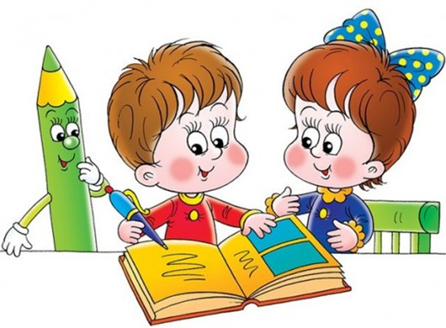
Ранкова зустріч «Я – школяр»
Очікувані результати:
-учні матимуть уявлення про свої обов’язки як школяра, правила поведінки на уроці, на перерві;
-уважно слухатимуть, коли говорять інші;
-вирішуватимуть проблеми за допомогою слів;
-пропонуватимуть свої ідеї;
-позитивно, відкрито спілкуватимуться, співпрацюватимуть, будуть утримуватися від критики;
-доречно вживатимуть слова етикету.
Обладнання: мішечок з тканини із смайликами, цеглинки ЛЕГО, сюжетні малюнки для пазлів.

Перебіг ранкової зустрічі
На фоні пісні «Перший раз у перший клас!» Наталії Май https://www.youtube.com/watch?v=AcAvLyWW2yc ілюстровані яскравими картинками на шкільну тематику слова вчителя
Я усіх дітей гукаю,
Та до себе закликаю!
Будемо ми разом гратися,
Заняттю час вже починатися.
І. Привітання.
Встаньте, дітки, всі рівненько,
Посміхніться всі гарненько.
Посміхніться всі до мене,
Посміхніться і до себе.
Привітайтесь: Добрий день!
Хай гарно розпочнеться новий день!
ІІ. Визначення настрою.
Діти відповідно до свого настрою прикріплюють бантики до стрічок у куточку «Мій настрій».
- Спочатку у коло сядуть дівчатка, а потім – хлопчики. Стежте за тим, щоб усім було зручно і комфортно.
- Які ж ви молодці! Всі були чемні, не штовхалися і сіли швиденько!
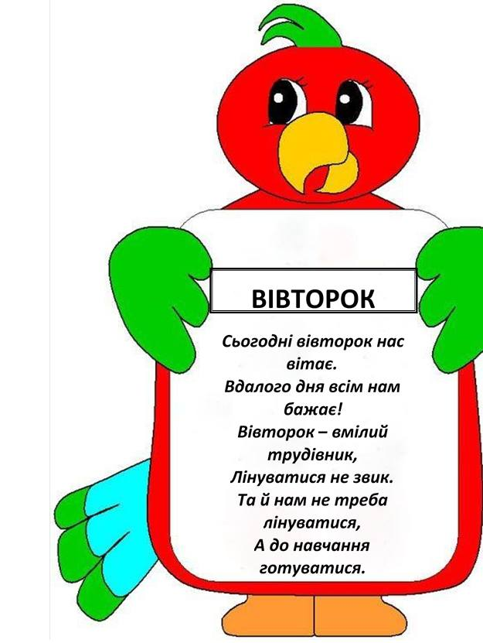
ІІІ. Щоденні новини.
- Доброго ранку, першокласники!
За віконцем 4 вересня, почалася осінь. День сонячний та теплий.
Сьогодні ми будемо обмінюватися очікуваннями від навчання в школі.
Дитина дня сьогодні Емілія. Як ви гадаєте, чому? (Бо у неї найбільші банти).
ІV. Обмін інформацією.
- За змістом вірша передбачити тему тижня.
1.Слухання вірша «ДО ШКОЛИ» Миколи Сингаївського
Так сонячно-ясно довкола,
І тануть хмаринки вгорі.
До школи, До школи, До школи
Сьогодні ідуть школярі.
Врожаями ниви достигли,
Багрець пломеніє з дібров.
До книги, До книги, До книги
Душа поривається знов.
Дозріли калинові гронця,
Над ними ясніє блакить.
До сонця, До сонця, До сонця,
Як спів, наша мрія летить.
Відколи, скажіть нам, відколи
Цей вересень з нами рідня?
До школи, До школи, До школи
Ведуть нас дороги щодня.
- Отже, ключове слова тижня – «школяр».
2. «Мішечок вподобань»
(використовується підхід «цілеспрямований обмін інформацією»).
Я принесла ось такий мішечок. Це мішечок вподобань. У ньому дуже багато різних смайликів. Зараз ми будемо передавати мішечок по колу, кожен скаже, що йому подобається у школі, а потім дістане з мішечка для себе смайлик.
-Школа — це місце, де дітей навчають читати, писати, рахувати, малювати, спілкуватися. Дуже-дуже давно, коли тільки з’явилися школи, дітей навчали інакше. Хлопчики пізнавали мистецтво полювання й ведення війни, вчилися майструвати, а дівчатка повинні були навчитися прясти, шити одяг, готувати їжу. Багато чого змінилося з тих часів.
-Як ви вважаєте, навіщо діти йдуть до школи?
- Чого б ви хотіли навчитися в школі?
3. Вправа «Обери позицію».
Я хочу ходити до школи, де:
- малюють;
- граються;
- читають і пишуть;
- рахують і розв’язують задачі;
- у мене своя думка.
4. Гра «Хто чого хоче навчитися у школі».
Мета: підвищувати мотиваційну готовність дітей до школи, розвивати довільну сферу, вербальне мислення.
-Зараз ми вивчимо три жести. Утворіть коло.
Вказівний палець будь-якої руки витягнути (справа наліво або навпаки): «І я теж так вважаю. Згоден».
Вказівні пальчики схрестити: «Я іншої думки. Не згоден».
Вказівний пальчик — до чола або скроні: «Я подумаю. Я ще не знаю».
Ведучий починає гру: «Я — маленьке кошеня. Я прийшло до школи, щоб навчитися кусатися (писати, танцювати, дряпатися, читати, в’язати, бігати і стрибати, як спортсмен, навчитися битися, дружити). А ви?». (Діти відповідають одним із трьох жестів. «Кошеням» діти стають по черзі).
5.Фізкультхвилинка.
V. Групове заняття
1.Гра «ТАК чи НІ».
Я буду ставити вам запитання, а ви повинні говорити так це, чи ні.
1. У школі треба поводитися тихо. ( Так)
2.У школу приходять в неділю. (Ні)
3. У школі можна бігати. ( Ні)
4. У школі є перерви. (Так)
5. У підручниках можна малювати. (Ні)
6. У школі з’являється багато друзів. ( Так)
- Молодці! Ви дуже добре впоралися.
2. Гра «Будуємо школу».
Правила роботи в групі.
- Говорити по черзі.
- Слухати інших.
- Радіємо успіхам.
-Збудуймо нашу школу! Для цього маємо цеглинки. Кожна цеглинка означає дію, що ми будемо виконувати.
На партах — цеглинки зі словами:

Співати
Читати
Крутитися
Мислити
Дружити
Вередувати
Сердитися
Гратися
Радіти
Допомагати
Рахувати
Ображати
Фантазувати
Спілкуватися
Поважати

3.Складання пазлів.
Роздаю дітям пазли, на яких зображені сюжетні малюнки з шкільного життя. Діти у групах збирають пазли.
4.Слухання пісні Н. Ровенко «Ми--першокласники».
- Які емоції, почуття викликала у вас пісня?
5. «Крісло автора»
Продовжити думку: «Від шкільного життя я очікую…».

Ранкова зустріч «Пригоди крапельки»
Очікувані результати:
знатимуть важливість води для живих організмів, якою буває вода в природі;
вмітимуть висловлювати думки;
уважно слухатимуть інших;
будуть дотримуватися правил співпраці у групі;
пропонуватимуть свої ідеї.
Обладнання: повітряна кулька, паперові краплинки, чашка, клубок ниток, сюжетні малюнки для складання пазлів.
Перебіг ранкової зустрічі
Діти і вчитель стають у коло.
І. Привітання.
1. Доброго ранку, дівчатка!
Доброго ранку, хлоп’ятка!
Хай буде вдалим сьогоднішній день.
Хай наповнений він буде моментами радості.
Нехай працювати вам буде сьогодні не лінь,
Справи робити – без краплі втоми.
2. Вправа «Комплімент».
Діти по колу передають повітряну кульку та вітаються:
- Доброго ранку, Максимку. Мені дуже приємно тебе бачити.
- Доброго ранку, Емочко. Я рада, що ти з нами.
- Доброго ранку, Сашку. Ти сьогодні справжній джентльмен.
3. Вправа«Долонька успіху».
- Покажіть свою праву долоньку. Стисніть мізинчик ті, кого сьогодні зранку поцілувала мама чи тато. Стисніть ще один пальчик ті з вас, хто сьогодні умився та почистив зуби. Стисніть третій пальчик ті, у кого гарна зачіска. Стисніть вказівний пальчик ті, хто побачив сьогодні своїх друзів. Покажіть, що у вас вийшло.
4. Визначення настрою «Тепломір настрою».
ІІ. Щоденні новини.
1. Перегляд фільму «Краплинка»
https://www.youtube.com/watch?v=HTtTniMkkKU .
Сьогодні ми з вами розпочинаємо тематичний тиждень «Пригоди крапельки». Під час проведення цього тижня ми познайомимося з водоймами рідного краю, дізнаємося, як мандрує вода по Землі та як і чому потрібно економити воду, навчимося малювати різні види водойм, хмар .
Сьогодні ________.
Число ___________.
Місяць___________.
Погода___________.
4. Обмін інформацією.
Звичайна вода – сповнене таємниць диво природи. Вода – найпоширеніша речовина на Землі. Сьогодні ми поговоримо про прісну воду.
-Діти, хто з вас п'є водичку?
-Яка вона на смак?
-Для чого потрібна прісна вода?
- Що буде з людьми, з рослинами, тваринами, якщо прісна вода зникне?
1. Перегляд мультфільму «Корисні підказки про воду» від телеканалу Плюс Плюс.
Цей мультик допоможе вам розгадати таємницю краплинки і дати відповідь на запитання «Якою буває вода?»
2. Відгадування загадок.
Біла ковдра
Землю вдягала.
Сонце припекло -
Ковдра потекла. (Сніг)
У вогні не горить,
У воді не тоне.(Лід)
Росте вона вниз головою,
Не влітку зростає, а зимою.
А сонце її припече –
Заплаче вона й потече. (Бурулька)
На дворі переполох:
З неба сиплеться горох. (Град)
Мене п'ють, мене ллють.
Усім потрібна я,
Хто я така? (Вода)
Покружляла зірочка
В повітрі трошки,
Сіла і розтанула
На моїй долоньці. (Сніжинка)
Вранці намисто заблищало,
Всю траву собою заткало,
А пішли шукати його вдень,
Шукаємо, шукаємо – не знайдемо. (Роса)
Довго мене нема – все в’яне,
а як прийду — знов оживає. (Дощ)
Мов прозора біла хмара
над каструлею летить... (пара).
- Діти, що спільного у відповідях до загадок?
- Так, дійсно це все – крапелька води, яка перетворюється залежно від температури та пори року.
3. Гра «Добрий дощик».
Учитель: Ми можемо спостерігати за дощиком і бачимо краплинки, що падають з неба. Пограймо у гру «Добрий дощик». Усі ви — «добрі дощові краплинки». Ось прийшла «мама Хмара» (вчитель вказує на себе). У мене в руках є чашечка з чарівною водою доброти. «Мама Хмара» буде «бризкати водою».
Вчитель роздає паперові краплинки з чашечки по черзі на кожну дитину та запитує «краплинок», кому вони допомогли. Кожна дитина має відповісти, що зробила корисного.
Я – добра краплинка, поливав/ла город.
Я – весела краплинка, утворив/ла веселку.
Я – цікава краплинка, політав/ла скрізь на хмарці.
Я– чудова краплинка, помив/ла машину татові.
Гра продовжується, доки в колі всі діти щось від себе скажуть.
Вчитель: Молодці, краплиночки, ви старалися.
4. Гра-руханка «Струмочок».
(Діти стають в пари одна за одною. Передня пара проходить під попарно піднятими руками інших і стає позаду, за нею – наступна, поки всі пари не пройдуть, аж знову до першої.)
Музика-супровід до гри:
http://lalamus.cc/music/%D1%82%D0%B0%D0%BD%D0%B5%D1%86-%D0%BF%D0%BE%D0%BB%D1%8C%D0%BA%D0%B0 (Дитяча полька)
Вчитель: Гарний струмочок, та ось стало всім жарко, і всі піднялися на хмарки. А хмарки незвичайні, кольорові. Хто яку вибере? Підходьте з хмарками одне до одного, у кого однакові кольори. (Заздалегідь на килимі розкладаю хмарки різного кольору для об’єднання дітей у групи)
ІV.Групове заняття.
1.Складання пазлів.
Вчитель: Тепер кожна група обирає собі зручне місце для роботи. У коробках у вас є пазли. Складіть картинку, і ми дізнаємося, якою буває вода у природі.
Діти (відповідають): Вода може бути і твердою (снігом, льодом), і газоподібною (хмаркою), і рідкою.
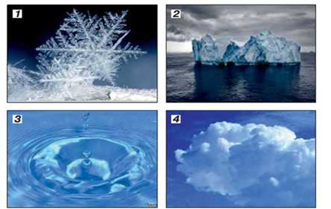
2.Прийом «Крісло автора».
Фантастичні гіпотези
-Уявіть, що ви — краплинка. Куди ви помандруєте? У вигляді кого?
Наприклад: «Я — пухнастий, м’який сніжок, поспішаю на зустріч із дітьми нашого класу, хочу покатати їх на санчатах і подарувати гарний настрій», «Я — швидка річка, мчу вперед кораблі, перевожу важливі вантажі».
3.Вправа «Мереживо вражень».
Клубок передається від одного учасника до іншого. Розмотуючи нитку, діти діляться своїми враженнями від зустрічі.

Ранкова зустріч «Як приходить весна»
Очікувані результати:
знатимуть про весняні зміни у живій і неживій природі;
птахів своєї місцевості;
Обладнання: паперова квітка, цеглинки лего, м’ячик, картки з назвами птахів, сюжетні малюнки.
Перебіг ранкової зустрічі
І. Привітання.
Звучить мелодія, яка є сигналом для дітей, що вже час збиратися у коло. Діти і вчитель стають у коло.
1. Вітання вчителя.
Промінчик весняний заглянув у клас
І в коло велике зібрав, друзі, нас.
З’єднаймо долоньки свої
І радо всміхнемось:
Я – вам, ви – мені.
Діти по колу передають квіточку добра та вітаються:
- Доброго ранку, Максимку. Мені дуже приємно тебе бачити.
- Доброго ранку, Аделіно. Я рада, що ти з нами.
- Доброго ранку, Дмитре. Ти сьогодні справжній джентльмен.
ІІ. Щоденні новини.
- Ранкові повідомлення.
Помічник дня подає інформацію за допомогою шаблону про дату дня, назву дня тижня.
• Доброго ранку _________
• Сьогодні ______________(день тижня)
• Сьогодні ______________(дата)
• Погода _______________
• Дитина тижня ________
• Сьогодні на нас чекає __________
• З днем народження, ____________!!!
- Що ви можете сказати про це число?
- Складіть приклади з такою відповіддю.
- Спостереження за погодою доповідає метеоролог. Складають речення про погоду сьогодні.
2.Слухання пісні «Веснянка».
- Діти, яку пору року нагадує вам ця мелодія?
- Чому так називається пісня?
- Яка тема тижня?
- Які ознаки весни згадано в пісні?
- У давніх слов’ян рік починався весною. Весну зустрічали радісно і пишно, з піснями, танцями, іграми. Ці пісні називаються веснянками.
ІІІ. Обмін інформацією
- Довідкове бюро. Це цікаво!
Весна є чарівною порою року, про неї можна розповісти багато цікавих фактів, що вас точно здивують:
- навесні діти ростуть втричі швидше, ніж з серпня по грудень;
- найпершою, навесні, зацвітає японська сакура (вишня);
- зозулі повертаються в нашу країну в середині квітня, наші предки вважали появу цієї птиці символом весни;
- 20 березня – день весняного рівнодення. У цей день на Землі настає астрономічна весна.
2. Гра «Коли ти народився» (з цеглинками ЛЕГО).
- А зараз ми дізнаємось, хто в яку пору року народився?
Зима – присідаємо, мов кучугура. (Сині цеглинки)
Весна – показуємо квіточку над головою. (Зелені цеглинки)
Літо – показуємо промінці. (Червоні цеглинки)
Осінь – плескаємо в долоньки, немов дощик. (Жовті цеглинки)
- Вправа «Асоціативний кущ».

Весна

3.«Мозкова атака».
- Які зміни в природі відбуваються з приходом весни?
4.Гра з м’ячем «Скажи зі словом “весняний”».
День – (весняний день)
Сонце – (весняне сонце )
Промені – (весняні промені)
Погода – (весняна погода )
Квіти – (весняні квіти )
Місяці – (весняні місяці)
ІV. Групове заняття.
1.Гра «Буває, не буває».
За назвами весняних місяців діти об’єднуються в групи.
Завдання.
У кожної групи конверт із малюнками, на яких зображені явища природи. Потрібно вибрати тільки ті, які притаманні саме весні. Аргументувати свій вибір.
2.Гра «Птахи».
Учасники гри сідають у коло на стільці. Один гравець стає у центрі кола. Він роздає дітям назви птахів (декілька гравців повинні отримати однакові назви, наприклад, 2 можуть бути шпаками, 3 – синичками, 5 – лелеками). Коли учасник, який стоїть у колі, називає птаха, гравці з такими назвами повинні помінятися місцями. Той, хто не встиг зайняти місце, стає в центрі.
- Яких перелітних птахів запам’ятали?
3.«Крісло автора».
«Щоб я попросила(ив) у весни?»

Ранкова зустріч «Як впізнати осінь?»
Очікувані результати:
учні знатимуть прикмети осені, назви осінніх місяців;
вмітимуть спостерігати за навколишнім світом.
Обладнання: віночок із осіннього листя, картки «Овочі» «Фрукти», цеглинки Лего, сюжетні малюнки.
І. Привітання.
Звучить приємна музика. Діти збираються в коло.
Вчитель: Ось і нова зустріч в нас,
Гостя дивна йде у клас.
Невидимка погостила,
Нам віночок залишила.
Вчитель: (показує дітям вінок із жовтого осіннього листя)
- Підкажіть, хто міг залишити віночок? Не знаєте? Ну, то ми сьогодні це з`ясуємо разом.
Почнемо вітання ранкове,
Нехай воно буде для всіх кольорове.
Ми по черзі будемо передавати цей вінок і дарувати приємні теплі слова, теплі, мов ці кольори листя. (До дитини поряд) Настуню, приємного дня тобі!
Настуня: Дякую. Давиде, святкового настрою.
Давид: Дякую. Артемку, милих тобі посмішок!
(Вітання проходять так до завершення кола)
ІІ. Щоденні новини.
Вчитель: Настрій у нас приємний, теплий, тож давайте відгадувати, хто ж та гостя.
1.Загадка.
- Відгадайте загадку:
У садах, лісах блукає, жовті шати одягає,
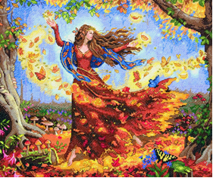
Золотисту стелить постіль, жде сестрицю білу в гості.
В жовте лист пофарбувала, урожай з полів зібрала,
Золотила вербам коси золота цариця…

Діти: Осінь!
Тема тижня «Осінь», тема дня «Як впізнати осінь?»
2. Вправа «Павутинка».
осінь

Вчитель:
- Добре, а тепер погляньмо на наш календар. Що у ньому не написано?
Місяць_______
Число_________
День тижня_______
Тема тижня__________
ІІІ. Обмін інформацією.
1.Вправа «Мозковий штурм».
- Що буває восени?
2.Відгадування загадок про місяці.
- Чудово! А місяць який, щоб знати, потрібно загадки знову вгадати.
Хто за серпнем приходить,
Літо червоне проводить,
Бабине літо закликає,
В школу діток відправляє? Перший місяць осені – вересень.
- А другий місяць? Ось інша загадка:
Чарівник прийшов у ліс,
Фарби, пензлика приніс,
У діброві та садочку стали жовтими листочки. Це місяць…
- Діти: Жовтень!
- Вчитель: І про останній місяць осені.
Краплі з неба, дахів, стріх,
Дощ холодний, перший сніг,
Почорнів без листя сад. Що за місяць?
- Діти: Листопад.
2. Гра «Що буває восени?».
Мета: учити описувати красу природи восени та позитивні емоції, що вона викликає; розвивати вміння бачити ознаки осені в живій та неживій природі, уяву, фантазію, мовлення.
Діти по колу передають м’ячик і називають, що буває восени. Відповідають реченням, що починається словами «Восени...».
3.Прийом «Крісло автора».
Вчитель: (одягає на голову дитині вінок)
- Пограємо у гру, будеш у нас за гостю, королеву Осінь.
- А ви, дітки, запитання їй підберіть про її осінні справи. Розпочнемо ж. Шановна панно Осінь, ми знаємо, що ви трудилися, а що ж ви робили у нас у лісах, на полях?
- Осінь: Я мала багато роботи, фарбувала листя, збирала врожай.
- Дмитрик: А у який колір фарбувала дерева?
- Осінь: У жовтий, червоний, коричневий, жовтогарячий.
- Максимко: А овочі які ти збирала?
- Осінь: Гарбузи, кукурудзу, помідори, квасолю, картоплю…
4.Танок-гра.
- Вчитель: І від Осені вам ще одне завдання. Виберіть серед карток, що насипані на столі, кожен по одній картці, де намальовані овочі та фрукти, які збирають у нас на городах та в садках.
А тепер невеличкий танець-сюрприз. Хто почує у пісеньці про овоч, який вибрав, іде танцювати всередину кола, а всі інші це коло зробімо.
Звучить пісенька «Завітала на город осінь-господиня»
https://www.youtube.com/watch?v=QEj1tHA13Yg
ІV. Групове заняття.
1.Метод «6 цеглинок» «Домовляємося, збираємо, міняємо».
Завдання:
- З цеглинок зробіть осінній листочок, але листочок має бути одного кольору, можливо з невеликим вкрапленням іншого кольору.
Діти отримують завдання зібрати цеглинки одного кольору, при цьому вони мають рухатися по кімнаті, підходити один до одного, домовлятися, обмінюватися цеглинками.
Запитання:
- Скільки вам вдалося зібрати цеглинок?
- Як вам вдалося зібрати цеглинки одного кольору?
- Що було найскладнішим? Найцікавішим? Найнесподіванішим?
2. Мистецька хвилинка.
- У осені теплі кольори: жовтий, оранжевий, червоний. Ви по черзі будете називати ці кольори і брати цеглинки відповідного кольору. Об’єднайтеся за кольорами цеглинок.
Завдання для груп.
Перша група має жовтий конверт, а у ньому – фарби та альбомний аркуш. Ви малюєте осінь фарбами.
Друга група у конверті має осінні листочки, ви готуєте з них аплікацію.
А третя група має у конверті заготовки з кольорового паперу. Робите аплікацію. Поки ви працюєте, для вас звучатиме музика, що нагадає вам про чарівницю-осінь.
Вчитель вмикає відеоролик з піснею «Осінь, осінь по землі крокує» https://www.youtube.com/watch?v=hNcxJ6lnWyY
Вчитель: Ось і закінчили ми зображувати нашу гостю. Розмістімо її портрети на почесному місці.
3. Розповідь за малюнками.
«Як впізнати осінь»
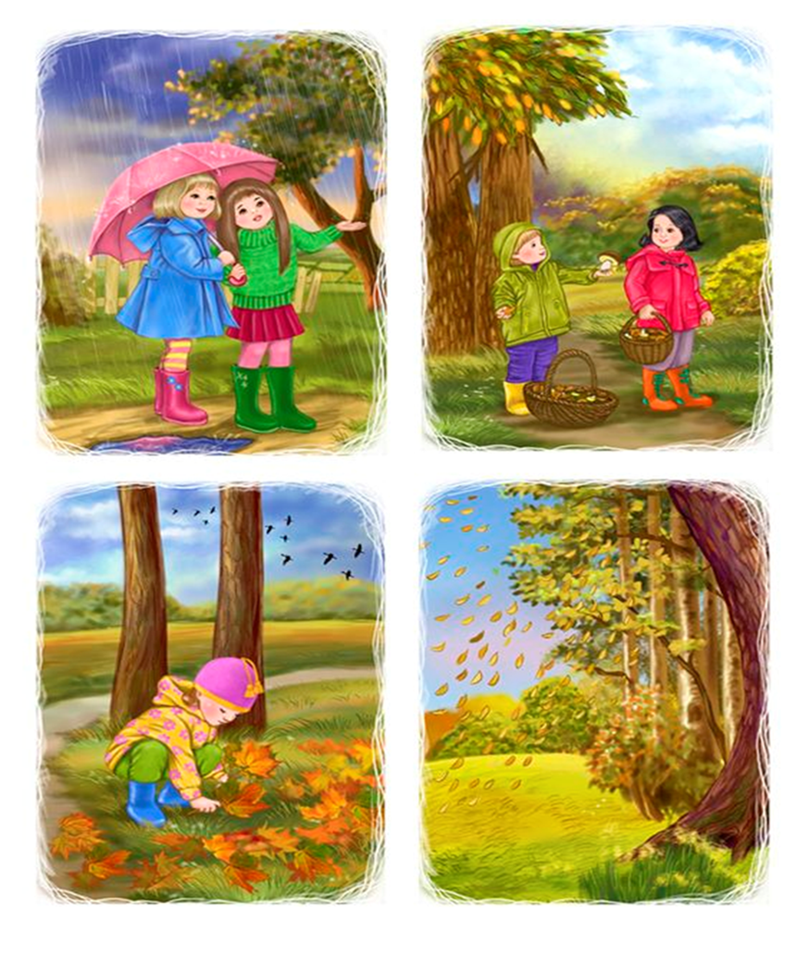

Література
1.Навчально-методичний посібник «Нова українська школа: порадник для вчителя. http://nus.org.ua/articles/rankova-zustrich-shho-tse-i-navishho/
2.Добірка матеріалів для організації ранкових зустрічей НУШ. Інтернет журнал «На урок». https://naurok.com.ua/rozrobki-rankovi-zustrichi-na-rizni-temi-57123.html
3.Посібник «Крок за кроком – до успіху. Ранкові зустрічі у 1-4 класах (у 2 частинах)/ Упорядники: О.В. Стребна, Г.О. Соценко
4.Р.В. Решетник, вчитель початкових класів НВК «Гімназія ім. Лесі Українки-школа І ст. Ранкові зустрічі. Актуальність. Роль ранкових зустрічей.
5.Ранкові зустрічі. 1 клас. I семестр. / авт.-упоряд. Н. Ю. Бабіченко, О. А. Нечипоренко, С. М. Хівренко. — Х. : Вид. група «Основа», 2018.— 141, [3] с. — (Серія «Нова українська школа»).
6.Посібник для вчителя «Тематичні дні у 1 класі»/ Упорядники: Н.А. Жиганюк, О.В. Кирилова.-Х. Вид. група «Основа», 2018.
7.С.І.Силантьєва, вчитель початкових класів Черкаської спеціалізованої школи І-ІІІ ст. №17 Черкаської ради Черкаської області, Заслужений учитель України Ранкова зустріч з учнями: досвід впровадження. Режим доступу (08.05.2019):
http://oipopp.ed-sp.net/public/pg_magazine/pdf/1_2018.pdf

